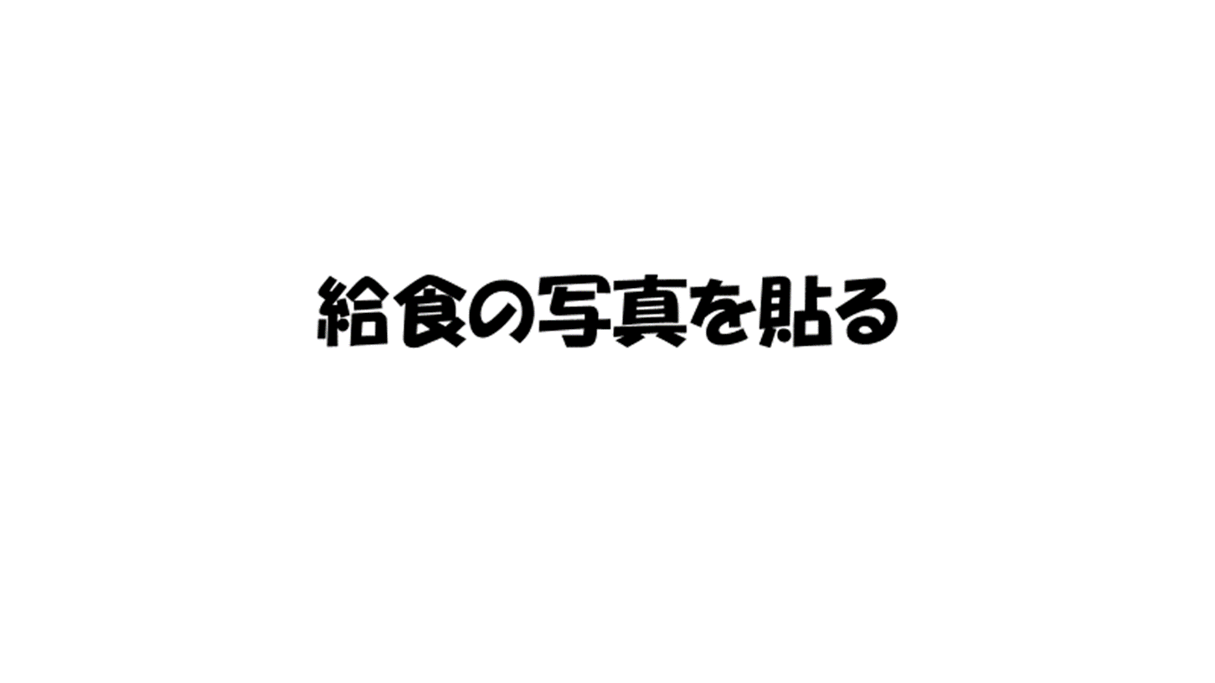

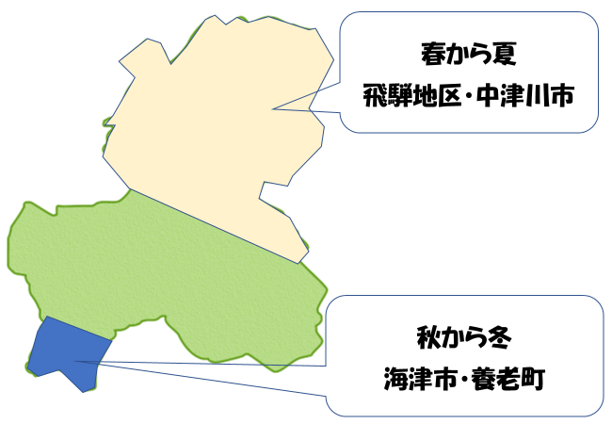

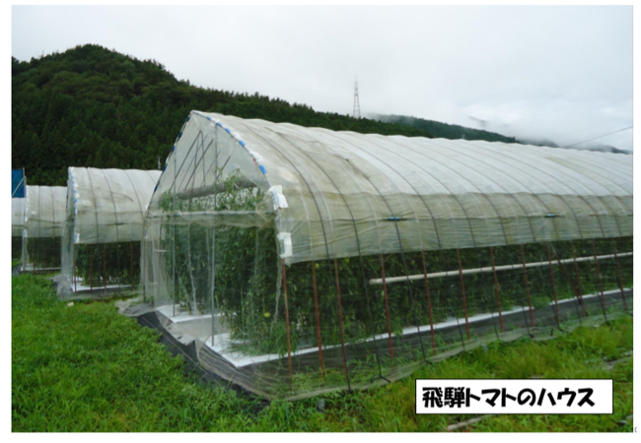

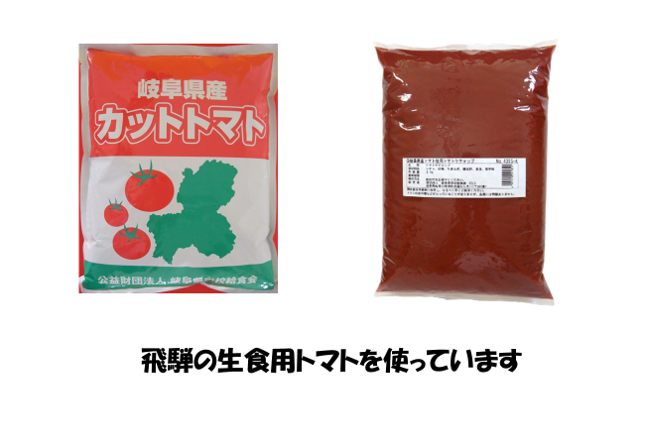

４枚目

飛騨で８月に採れた生食用トマトを使っています。生食用トマトとして出荷するものは、あまり熟していない状態で出荷するのですが、加工に出すものは、生食用に出荷するものより、よく熟れたトマトを使って作ってあります。

旨味と甘みがたっぷりの岐阜県産トマトを味わって食べてください。

３枚目

岐阜県のトマトの特徴は写真のようなビニールハウスで育てられるところです。

秋冬のトマトは、寒さからまもるため、春夏のトマトは雨から守るためにハウスを活用します。

２枚目

岐阜県産のトマトは、各地域の気候を生かして１年を通して収穫されています。

秋から冬にかけては、海津市周辺で、春から夏にかけては飛騨地域で栽培されています。

１枚目

今日の献立は、「○○○○、○○○○、○○○○、○○○○、牛乳」です。

今日は、○○○○、に使ったトマトについてのお話です。